Муниципальное автономное общеобразовательное учреждение средняя общеобразовательная школа №8
Щёлковского муниципального района Московской области

ПРОЕКТ
По внеурочной деятельности: «Индивидуальный проект»
Тема: «Влияние шумов на организм человека»

Выполнила:
Ивина Мария Дмитриевна
Ученица 11 класса

Проверила:
Осипова Людмила Геннадьевна
Учитель физики

Щёлково 202
1
Содержание:
Содержание……………………………………………………………………...…2 Введение………………………………………………………………………………3-5
1. Влияние шума на организм человека…………………………………………….6-10
1.1 Реакция людей на шум……………………………………………………………….6
1.2 Влияние шума на нервную систему…………………………………………….…7-8
1.3 Влияние шума на сон……………………………………………………………9-10
2. Влияние музыки различных жанров на организм учащихся…………………10-12
3. Влияние шумового фона во время перемены на организм учащихся…….…13-14
4. Влияние силы звука наушников на организм подростков……………………….15
5. Профилактика воздействия шумов на организм подростка………………………..16
6. Вывод…………………………………………………………………………………..17
7. Список литературы……………………………………………………………………18

2
Введение:
Человек всегда жил в мире звуков, и абсолютная тишина его пугает, угнетает. При проектировании конструкторского бюро в Ганновере архитекторы предусмотрели все меры, чтобы ни один посторонний звук не проникал в здание: рамы с тройным остекленением, звукоизоляционные панели из ячеистого бетона, и специальные пластмассовые обои, гасящие звук. Буквально через неделю сотрудники стали жаловаться, что не могут работать в условиях гнетущей тишины.
Они нервничали, теряли работоспособность. Администрации пришлось купить магнитофон, который время от времени автоматически включался и создавал эффект «тихого уличного шума». Рабочая атмосфера не замедлила восстановиться.
Учёные из лаборатории психологии Кембриджского университета (Англия) после многолетних исследований пришли к неожиданному выводу: звуки определённой силы стимулируют процесс мышления и в особенности процесс счёта. Во время эксперимента лица, которые решали математические задачи при звуках музыки либо разговорах, справлялись со своими заданиями быстрее, чем те, которые выполняли такое же задание в тишине.
В Японии продаются подушки, в которые вмонтирован аппарат, имитирующий звуки дождевых капель, падающих в ритме человеческого пульса. Такой пуль быстро навевает сон.
Каждый человек воспринимает шум по-своему. Много зависит от возраста, темперамента, состояния здоровья, окружающих условий.
В условиях городского шума происходит постоянное напряжение слухового анализатора. Это вызывает увеличение порога слышимости
На 10-25 дБ. Шум затрудняет разборчивость речи, особенно при уровне шума более 70 дБ.

3
Шум в больших городах сокращает продолжительность жизни человека. По данным австралийских исследователей, это сокращение жизни колеблется в пределах 8-12
лет. Чрезмерный шум может встать причиной нервного истощения, психической угнетённости, вегетативного нервоза, язвенной болезни, расстройства эндокринной и сердечно - сосудистой систем.
Шум мешает людям работать и отдыхать, снижает производительность труда.
Наиболее чувствительны к действию шума лица старших возрастов. Так, в возрасте до 27 лет на шум реагируют 46.3% людей, в возрасте 28-37 лет - 57%, в возрасте 38-57 лет – 62,4%, а в возрасте 58лет и старше – 72%.
Большое количество жалоб у лиц пожилого возраста, очевидно связанное с возрастными особенностями и состоянием центральной нервной системы этой возрастной группы населения. Наблюдается зависимость между количеством жалоб и характером выполняемой работы. Данные опроса показывают, что беспокоящее действие шума сказывается больше на людях, занятых умственным трудом, чем на работающих физически (соответственно 60,2% и 55%). Большое количество жалоб лиц умственного труда, по-видимому, связано с большим утомлением нервной системы.
Ущерб, который причиняет слуху сильный шум, зависит от спектра звуковых колебаний и характера их изменений. В первую очередь человек начинает хуже слышать высокие звуки, а затем постепенно низкие.
Опасность потери слуха из-за шума в значительной степени зависит от индивидуальных способностей человека. Некоторые теряют слух даже после короткого воздействия шума сравнительно умеренной интенсивности, другие могут работать при сильном шуме почти всю жизнь без сколько-нибудь заметной утраты слуха.

4
Постепенное воздействие сильного шума может не только отрицательно повлиять на слух, но и вызвать другие вредные последствия: звон в ушах, головокружение, головная боль, повышение усталости.
Сегодня, если не каждому человеку, то очень многим, ещё живущим на Земле людям, далеко не безразлично какие факторы среды их окружают и как они влияют на их здоровье.
Работа, которую мы Вам представляем, затрагивает некоторые вопросы влияния шумов на физиологическое состояние человека и его работоспособность.
Цель работы: проследить влияние различных видов шумов на организм человека и показать последствия влияния этих шумов на физиологическое состояние учащихся.
Задачи:
1. Пронаблюдать влияние музыки различных жанров на организм учащихся.
2. Раскрыть влияние шумового фона перемены на физиологические данные учащихся.
3. Выявить влияние силы звука плеера на организм учащихся.
4. Определить пути профилактики шумов на организм учащихся.

5
1.Влияние шума на организм человека.
1.1 Реакция людей на шум
Шум - такой же медленный убийца, как и химическое отравление, это одна из форм физического (волнового) загрязнения, к которому человек не может адаптироваться. Шум стал побочным явлением научно-технического прогресса. Он мешает людям работать и отдыхать, снижает производительность труда и отрицательно влияет на центральную систему.
Люди по-разному реагируют на шум. Часто это зависит от возраста, темперамента, здоровья, условий жизни и других причин. Наиболее чувствительны к действию шума люди старших возрастов. Так в возрасте до 27 лет на шум реагируют 45% людей, в возрасте 28-37 лет-50%, в возрасте 38-57 лет-60%, в возрасте 58 лет и старше-75%. (Данные получены по социальному опросу жителей г.Шахтёрска. См. табл.№1)
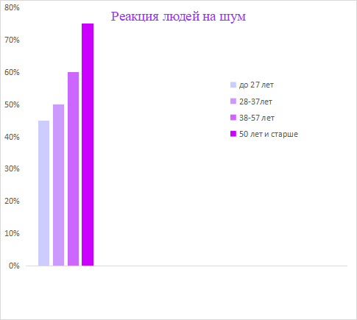
Таблица №1

6
1.2 Влияние шума на нервную систему.
Результаты исследования ассоциативных реакций свидетельствуют о том, что у лиц, живущих в неблагоприятных акустических условиях, имеются начальные признаки изменений функционального состояния центральной нервной системы.
Сравнительно небольшой по интенсивности шум, вызываемый самолетами (50-60 дБ), может стать условным раздражителем и, по-видимому, не только электрокортиальных рефлексов, но и сигналом других воздействий на организм. Кроме того, уже часовое воздействие шума пролетающих самолетов и постоянного шума приводит к появлению стойких сдвигов в функциональном состоянии центральной нервной системы, регистрируемых после прекращения действия шума. Сдвиги свидетельствовали, как и об активированном, так и о заторможенном состоянии центральной нервной системы наблюдаемых, о неблагоприятном влиянии изученных параметров авиационного шума на организм человека (А. П. Путилина и др., 1976).
Чтобы уяснить механизм влияния шума на центральную нервную систему, вспомним основные закономерности деятельности коры головного мозга, установленные великими физиологами И. М. Сеченовым и И. П. Павловым.
Поступающие в кору при действии шума раздражения всегда приводят к перестройке протекающих в ней нервных процессов. Если шум отличается чрезмерной силой или действует в течение длительного времени, наступает перевозбуждение клеток коры, угрожающее их истощением. В этом случае нарушается предел работоспособности нервных клеток и изменяется характер ответной реакции этих клеток на падающие на них раздражения. Вместо обычно наблюдаемого усиления реакции и увеличении силы раздражения реакция либо вовсе не наступает, либо извращается и на сильный раздражитель может быть меньшей, чем на слабый.

7
Такое состояние коры, называемое «фазовым», свидетельствует о развитии в ней пассивного или охранительного торможения, предохраняющего клетки от дальнейшего истощения.
Шум вызывает даже при кратковременном воздействии выраженные изменения условно-рефлекторной деятельности, а именно: нарушения внутреннего торможения, удлинение скрытого периода и снижение величины рефлекса.
Вызывая нарушения функций коры головного мозга, шум нарушает регуляцию деятельности внутренних органов.
В институте терапии им. А. Л. Мясникова АМН получены материалы, свидетельствующие о возможности под воздействием шума воспроизводить в эксперименте гипертоническую болезнь у животных. Многочисленные клинические наблюдения показывают также, что устранение шумового раздражителя способствует нормализации артериального давления у больного гипертонией.
У лиц, занятых умственным трудом, может повышаться давление крови в височной артерии под влиянием бытовых шумов. В ряде случаев установлена связь приступов стенокардии с внезапными шумовыми раздражителями в быту (А. Л. Мясников, 1965)
Спонтанные реакции организма на шум – результат возбуждения симпатической нервной системы и аналогичны реакциям на другие стрессовые факторы, такие, как тепло, холод, боль.
Даже младенцы в чреве матери не ограждены от вредного влияния шума. Такие резкие звуки, как «звуковой удар», производимый самолетом при переходе на сверхзвуковую скорость, могут вызывать нервное напряжение в утробном плоде.

8
1.3 Влияние шума на сон
Бытовой шум в значительной мере нарушает сон. Крайне неблагоприятно действует прерывистые, внезапно возникающие шумы, особенно 8 вечерние и ночные часы, на только что заснувшего человека. Это объясняет тем, что в период засыпания мозг находится в состоянии «гипноидной» фазы. В это время развиваются парадоксальные отношения к окружающей действительности, поэтому даже слабые шумовые раздражители могут давать непропорциональный сверхсильный эффект. Внезапно возникающий во время сна шум (грохот грузовика, громкая музыка по радио и др.) нередко вызывает сильный испуг, особенно у больных и у детей.
Шум уменьшает продолжительность и глубину сна. Установлено, что большую роль играет хронологическая конфигурация шумов, чередование шумов различной интенсивности. Так, неравномерное движение транспорта сильнее нарушает сон, чем интенсивное, но равномерное. Очевидно, адаптация к регулярным и частым шумам наступает гораздо легче, чем к нерегулярным и редким.
Различные люди по-разному реагируют на шум во время сна. Реакция на шумовое воздействие зависит от возраста, пола и состояния здоровья человека. Так, при одной и той же интенсивности шума люди в возрасте 70 лет просыпаются в 72% случаев, а дети 7-8 лет - только в 1 % случаев. Пороговой интенсивности шума, вызывающей пробуждение детей, является 50 дБ, взрослых - 30дБ, а пожилые на еще меньшую величину. Женщины более легко просыпаются при шуме; это объясняется тем, что они чаще, чем мужчины, переходят от стадии глубокого сна к легкому сну.
Шум влияет на различные стадии сна. Так, стадия парадоксального сна, характеризующаяся сновидениями, быстрыми глазными движениями и другими признаками, должна занимать не менее 20% всего периода сна; уменьшение этой стадии сна приводит к серьезным расстройствам нервной системы и умственной деятельности человека.
9
Сокращение стадии глубокого сна приводит к гормональным нарушениями, депрессии и другим психическим нарушениям.
Под влиянием шума в 50 дБ срок засыпания увеличивается на час и более, сон становится поверхностным, после пробуждения люди чувствуют усталость, головную боль, а нередко и сердцебиение.
Отсутствие нормального отдыха после трудового дня приводит К тому, что естественно развивающееся после работы утомление не исчезает, а постепенно переходит в хроническое переутомление, способствующее развитию ряда заболеваний, таких, как расстройство центральной нервной системы, гипертонической болезнь.

2.Влияние музыки разных жанров на организм учащихся.
А каково влияние музыки на организм? Музыка оказывает заметное действие на биологические процессы, протекающие в живом организме, влияя на состояние мозговых клеток, их частей в результате нарушая режим деятельности мозга. Например, классическая музыка может нормализовать работу мозга, вызвать положительные эмоции, а резкая музыка при длительном действии гасит положительные эмоции, отрицательно сказывается на физиологических процессах, протекающих в организме.
Нашей группой проводились исследования влияния классической и рок музыки на активизацию мысленной деятельности учащегося во время занятий, были получены следующие результаты.

10
Таблица №2
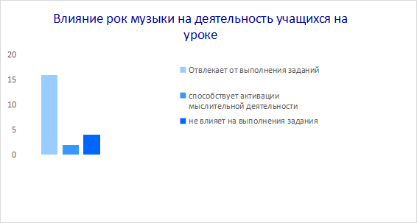

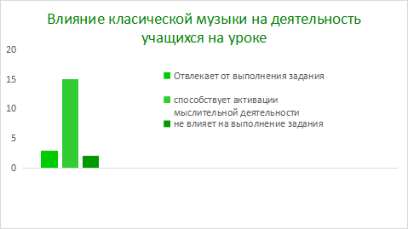
Таблица №3

11
Кроме того, мы исследовали влияние музыки на пульс и давление учащихся:
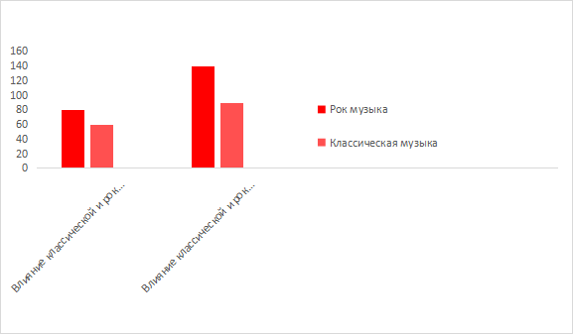
Таблица №4

Вывод: прослушивание классической музыки снижает давление крови на стенки кровеносных сосудов учащихся, а рок музыка - усиливает.

12
3. Влияние шумового фона во время перемены на организм учащихся
А из чего же слагается шум? Из звуков. Звуки окружают нас, и все живое как бы купается в море звуков. Человек всегда жил в мире звуков, и абсолютная тишина его пугает, угнетает. При проектировании конструкторского бюро в Ганновере архитекторы предусмотрели все меры, чтобы ни один посторонний звук с улицы не проникал в здание: рамы с тройным остеклением, звукоизолирующие панели из бетона и специальные пластмассовые обои, гасящие звук. Буквально через неделю сотрудники стали жаловаться, что не могут работать в условиях чистейшей тишины. Они нервничали, теряли работоспособность. Администрации пришлось купить магнитофон, который время от времени автоматически включался и создавал эффект «тихого уличного шума». Рабочая атмосфера не замедлила восстановиться.
Журчание ручья, шум моря, шелест, полет шмеля. Песня птиц, движения песков, скрип деревьев при дуновении ветра, шум автомобилей, голос человека – всё выражается в звуках, имеет свою мелодию. А вот каково влияние звуков на живой организм? Каковы последствия этого влияние? Определённое воздействие звуков различных по диапазону частот (в музыкальном выражении) могут вызывать противоположные реакции. Например, веселые мажорные мелодии при негромком звучании способствуют подъему настроения, улучшению общего самочувствия организма, повышении работоспособности, наступлению благотворного умиротворения. Недаром с помощью сеансов музыкальной терапии лечат нервно-психические заболевания, используют звук и для лечения соматических заболеваний.
Мы провели эксперимент по изучению степени влияния шумовых воздействий на организм взрослых людей и подростков. В течение определенного времени мы наблюдали реакцию организма учащихся на шум, который сопровождают перерывы между учебными занятиями. Мы замеряли у учащихся пульс и давление в сосудах до начала перемены и после ее окончания.
13
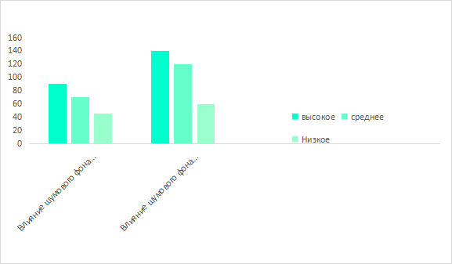
Таблица №5

Данные таблиц доказывают, что шумы оказывают существенное влияние на организм подростка, вызывают изменение пульса и давления крови в сосудах. А следствием воздействия шумов является снижение активности и внимательности учеников на организационном этапе урока.

14
4. Влияние силы звука наушников на организм подростков.
Популярность наушников стала причиной того, что среди молодежи распространяется тугоухость (глухота). Прижатые наушники и слишком громкая музыка вызывают у все большего числа подростков проблемы слуха. Если музыка на устройстве включена на полную мощность, то на уши приходится нагрузка в 110 дБ – это соответствует шуму, производимому стартующим самолетом. Без ущерба для органа слуха барабанные перепонки могут выносить такую нагрузку не более 1,5 – 2 минут. По мнению специалистов в ближайшие годы средний возраст людей с ущербным слухом значительно снизится, поэтому так важно соблюдение гигиенических норм – определенной громкости и продолжительности слушания музыки.
Исследуя влияние на слух силы звука музыки в наушниках у группы учащихся, мы пришли к следующим данным.
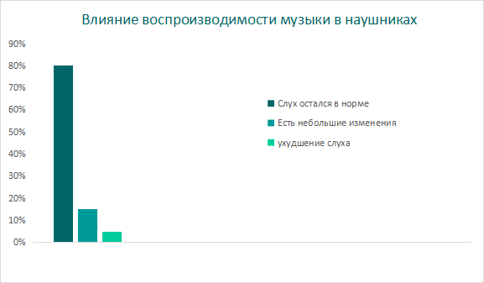
Таблица №6

15
5.Профилактика воздействия шумов на организм подростка.
1)Соблюдение гигиенических норм-определённой громкости шума:
а) уровень шума в 20-30дБ практически безвреден для человека. Это естественный шумовой фон, без которого возможна человеческая жизнь. Для «громких звуков» допустимая граница составляет примерно 80дБ.
б) звук в 130дБ уже вызывает у человека болевое ощущение, а в 150дБ-становится для него непереносимым.
2)Соблюдение гигиенических норм продолжительности слушания музыки:
а) слишком громкая музыка плеера вызывает у подростка проблемы слуха. Без ущерба для органов слуха барабанные перепонки могут выносить такую нагрузку не более 1,5-2минут.
Б) не допускать длительного воздействия на слух музыки современного жанра в сочетания с другими факторами, например яркими, быстро мигающим светом, так как может привести к нервному истощению.
3)Искусство гармонирует наши чувства, вносит определённый порядок в наши души. И для этого необходимо определённое эмоциональное созвучие внутреннему состоянию человека, согласованности между ним и произведением искусств, будь оно в классической или современной форме.

16
Вывод
Шум-комплекс звуков, вызывающий неприятное ощущение или болезненные реакции. Шум - одна из форм физического загрязнения среды жизни.
Влияние шума на организм зависит от:
1)возраста,
2)продолжительности воздействия,
3)слуховой чувствительности,
4)жанра музыки, (что подтверждают наши исследования, оформленные в таблицах работы).
Шум мешает нормальному отдыху, вызывает заболевания органов слуха, способствует увеличению числа других заболеваний, угнетающе действует на психику человека.
Особое внимание должно уделяться детям, так как они больше подвержены влиянию шумов. Поэтому нужно проводить как можно больше бесед, уроков на эту тему. Эту работу должны проводить не только специалисты, но и учителя в школах, и родители дома.

17
Список использованной литературы:
1)Д. П. Никитин, Ю.В. Новиков «Окружающая среда и человек». Москва «Высшая школа», 1980 г.
2)Б. Китанович «Планета и цивилизация в опасности»г. Москва «Мысль», 1985 г.
3)Н. Б. Здорик, М. К. Федоренко, Н. В. Хмелевский «Экологические очерки о природе и человека» г. Москва «Прогресс», 1988 г
4)Б. Т. Величковский, В. И. Кирпичев, И. Т. Суравенина «Здоровье человека и окружающая среда» г Москва «Новая школа», 1997 г.
5) Л. П. Анастасова «Человек и окружающая среда» г. Москва, «Просвещение», 1997 г.

18

